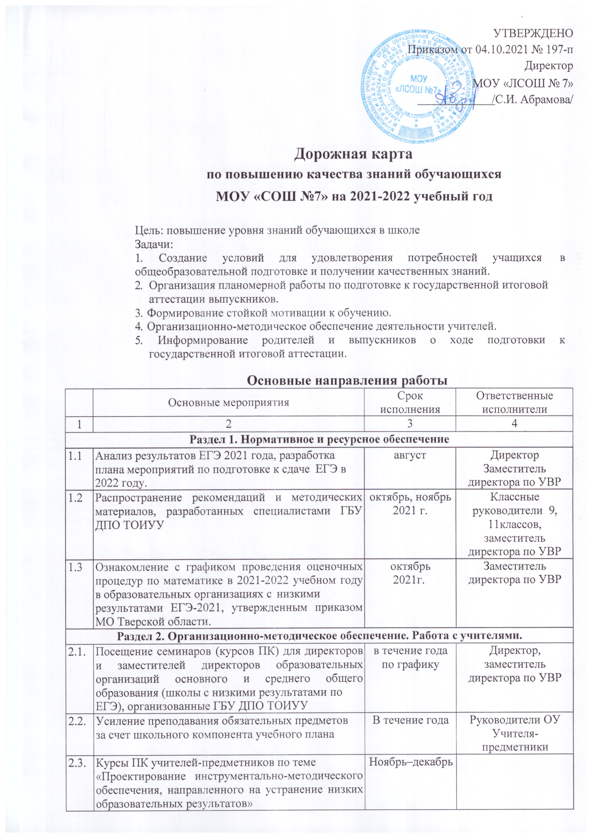

2.4. | Проведение заседаний методических объединений  учителей предметников:  - анализ структуры и содержания образцов КИМов ЕГЭ по образовательным предметам;  - методическая, организационная, информационная поддержка учителей, участвующих в ЕГЭ;  - анализ решений учебно-тренировочных материалов по подготовке к ЕГЭ. | в течение года  по плану МО | Руководители  методических объединений
2.5. | Участие учителей, преподающих в 10-11х классах в работе постоянно действующих семинаров по подготовке к ЕГЭ (часть «С»). | по графику | Учителя- предметники,  руководители МО
2.6. | Консультирование учителей-предметников,  классных руководителей по актуальным проблемам научно-методического сопровождения ЕГЭ. | в течение года | Заместитель  директора по УВР
2.7. | Использование выпускниками и учителями интернет-технологий при подготовке к сдаче ЕГЭ. | в течение года | Руководители ОУ Учителя-  предметники, руководители МО
2.9. | Работа с учителями–предметниками, выпускники  которых показали низкие результаты ЕГЭ в 2021 году. | В течение года | Заместитель  директора по УВР
2.10. | Проведение региональных проверочных работ в 9,  11 классах | Ноябрь 2021 г. | Заместитель  директора по УВР
Раздел 3. Аналитическая деятельность. Мониторинг.
3.1. | Анализ результатов ГИА в форме ЕГЭ–2021 и определение задач на 2021/2022 уч. год; | Август 2020 г. | Заместитель  директора по УВР
3.2. | Педагогический совет «Вариативные формы и методы подготовки к ГИА» | январь | Заместитель  директора по УВР, руководители МО
3.3. | Заседание методического совета и совещание при директоре по теме «Анализ диагностических работ ЕГЭ по русскому языку и математике» | ежемесячно | Заместитель  директора по УВР, учителя предметники
3.4. | Заседания школьных методических объединений  «Анализ методической работы в школе по вопросам ЕГЭ». | ноябрь 2021 г. | Руководители МО
3.5. | Проведение совещания с учителями русского  языка, математики и классными руководителями 11-х классов «Организация и проведение ЕГЭ в 2022 году: проблемы и перспективы» | декабрь 2021 г. | Заместитель  директора по УВР
3.6. | Организация работы по повышению уровня  информированности, соблюдению и выполнению требований нормативно-правовых документов, регламентирующих проведение ЕГЭ  С этой целью провести мониторинг:  - изучение готовности выпускников 11х классов к ГИА;  - изучение нормативно-правовой базы, регламентирующей проведение государственной (итоговой) аттестации по технологиям ЕГЭ;  -изучение состояния информированности обучающихся и участников образовательного процесса о правилах и порядке участия в сдаче ЕГЭ. | Февраль 2022 г. | Директор,  заместитель  директора по УВР, классные руководители, руководители МО

3.7. | Работа с классными руководителями. Мониторинг  успеваемости по предметам по выбору в форме ЕГЭ. Контроль подготовки к ЕГЭ. | В течение года | Заместитель  директора по УВР, учителя предметники
 | Раздел 4. Работа с учащимися 9-х,11-х классов.
4.1. | Целенаправленная, планомерная работа  предметных кружков и проведение консультаций по подготовке учащихся к ГИА | В течение года | Учителя предметники
4.2. | - практические занятия с учащимися на уроках по  обучению технологии оформления бланков ЕГЭ и работы с демонстрационными версиями ЕГЭ;  - организация репетиционных тестирований с целью овладения учащимися методики выполнения тестов-образцов ЕГЭ;  - ознакомление учащихся с критериями аттестационных оценок.  - работа с заданиями КИМов различной сложности. | ежемесячно | Учителя-  предметники
4.3. | Разработка и реализация психологического  сопровождения выпускников в период подготовки и проведения ЕГЭ.  Подготовка и выпуск памяток «Советы психолога» для выпускников. | октябрь - ноябрь  2021 г. | Педагог-психолог  Классные руководители
4.4. | Контроль над своевременным прохождением  программного материала по учебным предметам. | декабрь 2021 г.,  март 2022 г. | Заместитель  директора по УВР
4.5. | Организация участия учащихся 11-х классов в пробном ЕГЭ и ОГЭ по математике, русскому языку. | Февраль 2022, апрель 2022г. | Заместитель  директора по УВР, классные руководители, учителя предметники
4.6. | Проведение ежемесячных пробных ЕГЭ и ОГЭ по  обязательным и предметам по выбору и мониторинг качества образования на основе результатов диагностических работ,  тренировочного и пробного ЕГЭ, ОГЭ | ежемесячно | Учителя предметники
4.7. | Анкетирование обучающихся по результатам  тренировочного ЕГЭ (цель – выявить трудные моменты, неясные вопросы, возникшие у обучающихся при проведении пробного экзамена в форме и по материалам ЕГЭ, ОГЭ). | декабрь 2021г.,  апрель 2022г. | Заместитель  директора по УВР
4.8. | Анализ результатов тренировочного ЕГЭ и ОГЭ.  Анализ результатов пробного ЕГЭ и ОГЭ. на классных собраниях | декабрь 2021 г.  апрель 2022 г. | Учителя  предметники, классные руководители
4.9. | Проведение итогового сочинения | декабрь 2021 г. | Заместитель  директора по УВР
4.10. | Индивидуальная работа с учащимися групп  риска. | В течение года | Учителя-  предметники
4.11. | Контроль соответствия учебных достижений  обучающихся минимальным требованиям, предъявляемым к учащимся по математике и русскому языку. | декабрь 2021 г. | Учителя предметники
4.12. | Формирование базы данных участников ЕГЭ, ОГЭ  на этапе государственной (итоговой) аттестации выпускников IX, XI классов. | январь-февраль  2022 года | Заместитель  директора по УВР
4.13 | Посещение уроков и кружковых занятий в целях  изучения подготовки к ГИА | систематический | Администрация  школы

4.14. | Контроль системы повторения при подготовке к  итоговой аттестации в 9,11-х классах по предметам | апрель 2022 г. | Директор,  заместитель директора
Раздел 5. Информационное обеспечение
5.1 | Проведение консультаций для учащихся,  родителей, учителей «Готовимся к ГИА» | в течение года | Заместитель  директора по УВР
5.2 | Оформление информационных стендов с  отражением нормативно-правовой базы проведения государственной (итоговой) аттестации выпускников 11-х классов в 2021/2022 учебном году | октябрь  2021 г. | Заместитель  директора по УВР
5.3 | Подготовка информационной папки в школьной  библиотеке по подготовке к государственной итоговой аттестации | в течение года | Заместитель  директора по УВР
5.4. | Информирование родителей о государственной  итоговой аттестации. Проведение общешкольных и классных родительских собраний по вопросам подготовки выпускников к ЕГЭ, ОГЭ:  - нормативно-правовая база, регламентирующая проведение государственной итоговой аттестации в форме и по материалам ЕГЭ, ОГЭ;  -участие выпускников в пробном экзамене;  -изучение инструкций проведения ЕГЭ, ОГЭ. | в течение года | Директор,  заместитель  директора по УВР, классные руководители
5.5. | Размещение материалов по подготовке и  проведению ЕГЭ, ОГЭ на школьном сайте Оформление страницы «Государственная итоговая аттестация» на сайте | в течение года | Заместитель  директора по УВР
5.6. | Проведение дня открытых дверей для родителей  «Готовимся к государственной итоговой аттестации». Посещение открытых уроков,  консультаций, групповых и индивидуальных занятий, родительских собраний. | в течение года | Директор, учителя– предметники, классные руководители
 | Раздел 6. Работа с родителями.
6.1. | Организация родительских собраний выпускников  9-х, 11-х классов | В течение года  по плану школы | Классные  руководители, заместитель  директора по УВР
6.2. | Индивидуальное консультирование и  информирование родителей по вопросам ЕГЭ. | В течение года | Директор,  заместитель директора,  кл. руководители
6.3. | Инструкция по оказанию помощи и контролю при  подготовке детей к ЕГЭ. | в течение года | кл.руководители  учителя-предметники
6.4. | Ознакомление с результатами пробных ЕГЭ по  русскому языку и математике в рамках школы. | Апрель 2022 г. | учителя-предметники
6.5. | Индивидуальное консультирование родителей  выпускников группы риска. | В течение года | учителя-предметники
6.6. | Подготовка и выпуск памяток «Советы психолога»  для обучающихся и родителей. | ноябрь | Кл. руководители
6.7. | Совместные собрания учащихся, родителей и  учителей-предметников по вопросам подготовки к ЕГЭ. | в течение года | Директор, классные  руководители

